教务简报
2018年 第11期

重庆工贸职业技术学院教务处 2018年5月4日
我院召开2018年国赛项目推动会
2018年5月3日下午，我院在办公楼402召开2018年国赛项目推动会，参加国赛的5个赛项指导教师及系主任、教务处处长黄海荣、副处长王西礼参加了此次会议，院长宋正富、副院长胡敏出席了会议。
2018年我院组队参加了重庆市第十一届高等职业院校学生职业技能竞赛，共有5个赛项出线并代表重庆参加2018年全国技能大赛。5个赛项分别是：化工生产技术、工业产品数字化设计与制造、市场营销、服装设计与工艺和养老服务技能。
会议开始，首先由系主任和各项目组指导教师详细介绍了各赛项备战情况，所有赛项指导教师精心安排训练计划，认真分析比赛规程，准确科学地安排训练内容，每位参赛选手训练刻苦努力，争分夺秒，力争上游。另外各项目组积极与校外专家、承办院校交流切磋、吸收经验，努力提高技能水平。
接着，胡院长首先肯定了各项目组的辛勤付出。然后对全市高职院校2018年市赛成绩和出线情况作了通报。最后对5个赛项的训练提出了建议和要求，一是要求各赛项团队进一步认真研究参赛规程；二是聘请设备供应商、校外专家等进行训练指导；三是熟悉国赛场地；四是给予学生生活上保障、心理上疏导。
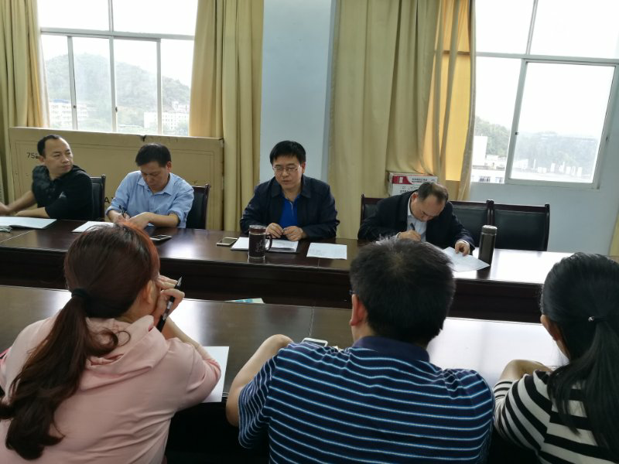
最后，宋院长提出了三点要求，一是高度重视、全面支持；二是强化指导，熟悉场地；三是从严管理、刻苦训练；各赛项力争保二争一。

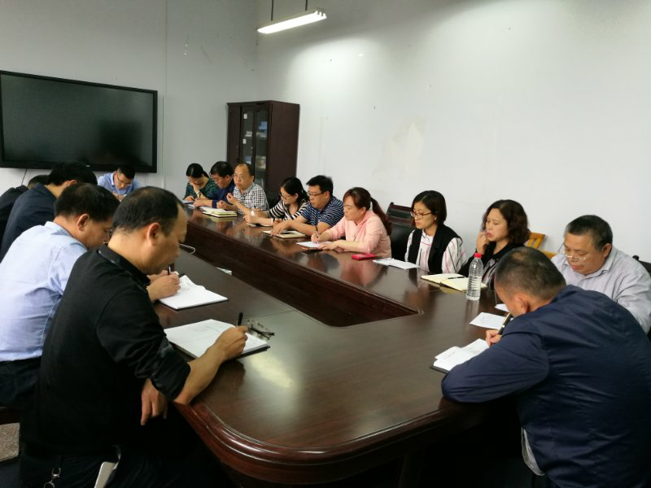

送：学院领导及各系、部

